คู่มือการให้บริการประชาชน
เรื่อง มาตรฐานการให้บริการงานสอบสวน
ของสถานีตำรวจภูธรกระบุรี
ประจำปีงบประมาณ 2568
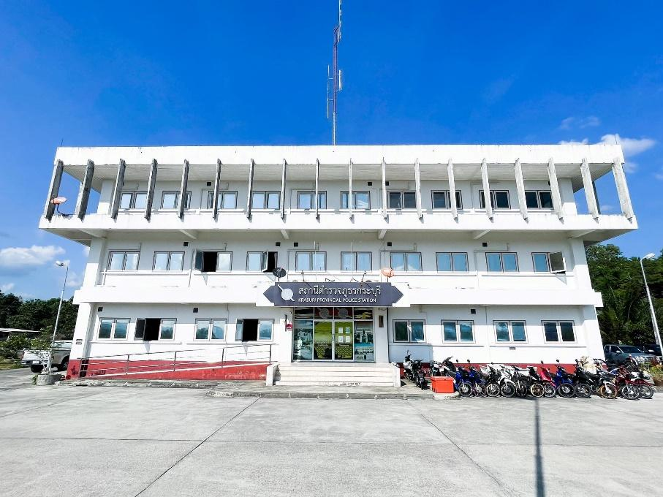

สถานีตำรวจภูธรกระบุรี

มาตรฐานการให้บริการงานสอบสวน
ประเภทของงาน | ขั้นตอนการปฏิบัติ | ระยะเวลาปฏิบัติ | ภายใต้กรอบ
1. การแจ้งเอกสารหาย | 1. พบเจ้าหน้าที่เสมียนประจำวันเพื่อ เขียนบันทึกประจำวันเอกสารหาย  2. พนักงานสอบสวนลงนามในบันทึก ประจำวันในข้อที่รับแจ้ง  3. เจ้าหน้าที่เสมียนประจำวันมอบ สำเนาบันทึกประจำวันให้ผู้แจ้ง * ประชาชนมีทางเลือกที่สามารถใช้ บริการได้ที่สถานีตำรวจใกล้เคียงที่ สะดวก ตู้ยาม ตำรวจที่ทำการ ตำรวจชุมชน หรือรถยนต์โมบาย เคลื่อนที่ของสถานีตำรวจ (ป.วิอาญา ม.124 | ภายใน 10 นาที | นับตั้งแต่เวลาที่เจ้าหน้าที่ รับแจ้ง
2. การเปรียบเทียบปรับ ตามใบสั่ง | 1. นำใบสั่งไปพบพนักงานสอบสวนเพื่อ กำหนด อัตราเปรียบเทียบปรับ  2. ชำระค่าปรับที่เสมียนเปรียบเทียบ ปรับ รับใบเสร็จ และใบอนุญาตขับขี่ (กรณีไม่ต้องบันทึกคะแนน) * ประชาชนมีทางเลือกที่จะสามารถใช้ บริการชำระค่าปรับทางไปรษณีย์ | ภายใน 30 นาที | นับตั้งเวลาที่เจ้าหน้าที่ รับแจ้ง
3. การสำเนาบันทึก ประจำวันเกี่ยวกับคดี | 1. ยื่นคำร้องขอคัดสำเนาบันทึก ประจำวันต่อพนักงานสอบสวน  2. เมื่อหัวหน้าสถานีพิจารณาแล้วมี ความเห็น อนุญาต  3. เจ้าหน้าที่เสมียนประจำวันสำเนา บันทึกประจำวันให้นายตำรวจสัญญา บัตรรับรองสำเนาถูกต้องมอบให้กับ ผู้แจ้ง | ภายใน 30 นาที | - วันเวลาราชการ
4. การขอถอนคำร้องทุกข์ | 1. พนักงานสอบสวนเวรเจ้าของคดีหรือ ร้อยเวรตรวจสอบเอกสารที่เกี่ยวข้อง  2. พนักงานสอบสวนตรวจสอบคดีและ อธิบายขั้นตอนการดำเนินคดี  3. บันทึกปากคำและลงลายมือชื่อใน สมุดบัญชียึดและรักษาทรัพย์(กรณี ยึดของกลาง) ลงบันทึกประจำวัน บันทึกการถอนคำร้องทุกข์คดี ความผิดอันยอมความได้ | ภายใน 1 ชั่วโมง

มาตรฐานการให้บริการงานสอบสวน
ประเภทของงาน | ขั้นตอนการปฏิบัติ | ระยะเวลาปฏิบัติ | ภายใต้กรอบ
5. การแจ้งความเป็นหลักฐาน กรณีไม่เกี่ยวกับคดี | 1. พนักงานสอบสวนซักถามรายละเอียด ข้อเท็จจริง และตรวจสอบหลักฐาน เอกสารที่เกี่ยวข้อง อธิบายข้อ กฎหมาย  2. ลงบันทึกประจำวัน | ภายใน 1 ชั่วโมง | นับตั้งเวลาที่เจ้าหน้าที่ รับแจ้ง
6. การขอประกันตัวผู้ต้องหา | 1. ผู้ต้องหาหรือผู้มีประโยชน์เกี่ยวข้อง นำหลักประกันยื่นคำร้องขอปล่อย ชั่วคราวต่อพนักงานสอบสวน หรือเจ้าพนักงานตำรวจ 2. พนักงานสอบสวนตรวจสอบหลักฐาน ถูกต้องครบถ้วน  3. บันทึกสัญญาประกัน และมีความเห็น ควรหรือไม่ควรอนุญาตให้ประกัน  4. ผู้มีอำนาจสั่งอนุญาตหรือไม่อนุญาต ให้ประกัน  5. กรณีที่อนุญาตให้ออกหลักฐานรับ หลักประกันและสัญญาประกันคู่ฉบับ มอบให้นายประกัน  6. เจ้าหน้าที่เสมียนประจำวันทำการ บันทึกประจำวัน เพื่อปล่อยตัว หรือไม่ปล่อยตัวผู้ต้องหา | *ภายใน 24 ชั่วโมง นับแต่เวลาที่ยื่นคำร้อง ต่อพนักงานสอบสวน หรือ เจ้าพนักงาน ตำรวจ *กรณีเหตุจำเป็น ไม่ อาจสั่ง ปล่อยชั่วคราว ได้ให้พิจารณาให้เสร็จ สิ้น ภายใน 24 ชั่วโมง นับแต่ เวลาที่ยื่นคำ ร้องขอปล่อย ชั่วคราว | 1. พนักงานสอบสวนได้ ทำการสอบสวนพิมพ์ ลายนิ้วมือผู้ต้องหาแล้ว  2. หลักฐานเกี่ยวกับ ผู้ประกันครบถ้วน  3. หลักฐานเกี่ยวกับ หลักประกันครบถ้วน 4. พนักงานสอบสวนเป็น ผู้มีอำนาจวินิจฉัยคำร้อง ยกเว้น  4.1 คดีความผิดต่อ พระมหากษัตริย์พระ ราชินีรัชทายาท และ ผู้สำเร็จราชการแทน  4.2 คดีความผิดความ มั่นคงของรัฐภายใน ราชอาณาจักร 4.3 คดีอุกฉกรรจ์ สะเทือนขวัญ
7. การคืนหลักทรัพย์ที่นำมา ประกันผู้ต้องหา | 1. นำหลักฐานรับหลักประกันตัว ผู้ต้องหา พบพนักงานสอบสวนหรือ เจ้าหน้าที่ธุรการทางคดี  2. พนักงานสอบสวนหรือเจ้าหน้าธุรการ ทางคดีตรวจสอบ และบันทึกผลคดี ถึงที่สุด หรือบันทึกเหตุที่ถอนคดีได้  3. พนักงานสอบสวนมีความเห็นให้ถอน สัญญาประกัน  4. เจ้าหน้าที่เสมียนประจำวันลงบันทึก ประจำวันและมอบหลักทรัพย์คืนให้ นายประกัน | *ภายใน 24 ชั่วโมง ในวันเวลาราชการ นับแต่เวลาที่ยื่น หลักฐาน ประกันตัว ผู้ต้องหาต่อพนักงาน สอบสวน *ภายใน 1 วันทำการ นับแต่วันยื่นหลักฐาน ประกันตัวผู้ต้องหา ต่อพนักงานสอบสวน ภายใน 1 วัน | *1. หลักทรัพย์ที่เก็บรักษา อยู่ที่สถานีตำรวจ  2. พนักงานสอบสวนเป็น ผู้มีอำนาจวินิจฉัยคืน หลักทรัพย์ประกัน  *1. หลักทรัพย์ไม่ได้เก็บ รักษาอยู่ที่สถานีตำรวจ  2. พนักงานสอบสวนเป็น ผู้มีอำนาจวินิจฉัยคืน หลักประกัน

มาตรฐานการให้บริการงานสอบสวน
ประเภทของงาน | ขั้นตอนการปฏิบัติ | ระยะเวลาปฏิบัติ | ภายใต้กรอบ
8. การตรวจสอบสภาพรถใน คดีจราจร | 1. พนักงานสอบสวนทำบันทึกส่งรถไป ตรวจสภาพ  2. นำรถไปตรวจสภาพที่กองบังคับ การจราจร * หรือผู้ชำนาญการอื่น แต่ต้องสอบสวน ให้ปรากฏความรู้ความชำนาญใน เรื่องนั้นไว้ด้วย | ภายใน 3 วัน
9. การคืนของกลางกรณีศาล มีคำพิพากษา หรือคำสั่ง ถึงที่สุดไม่ริบ หรือ พนักงานอัยการแจ้งให้คืน | 1. นำหลักฐานแสดงกรรมสิทธิ์และ เอกสารที่เกี่ยวข้อง พบพนักงาน สอบสวน  2. พนักงานสอบสวนตรวจสอบหลักฐาน และพิจารณามีความเห็นเสนอผู้มี อำนาจสั่งคืนของกลาง 3. ลงบันทึกประจำวันคืนของกลางและ ลงลายมือชื่อรับในสมุดบัญชียึด และ รักษาทรัพย์ | ภายใน 2 ชั่วโมง
10. การแจ้งความคืบหน้า ของคด | พนักงานสอบสวนแจ้งเป็นหนังสือถึง ผู้เสียหาย | ภายใน 1 เดือน จนกว่าการสอบสวนจะ เสร็จสิ้น
11. การแจ้งให้ญาติหรือ บุคคลที่ผู้ต้องหาไว้วางใจ ทราบการจับกุมเมื่อผู้ถูก จับร้องขอ | เจ้าพนักงานตำรวจผู้ควบคุมผู้ต้องหา เป็นผู้แจ้ง หรือประสานงานตำรวจท้องที่ ที่ญาติหรือบุคคลที่ผู้ต้องหาไว้วางใจมี ภูมิลำเนาอยู่เป็นผู้แจ้ง | ภายใน 24 ชั่วโมง

